Приложение «DFD диаграммы процессов»

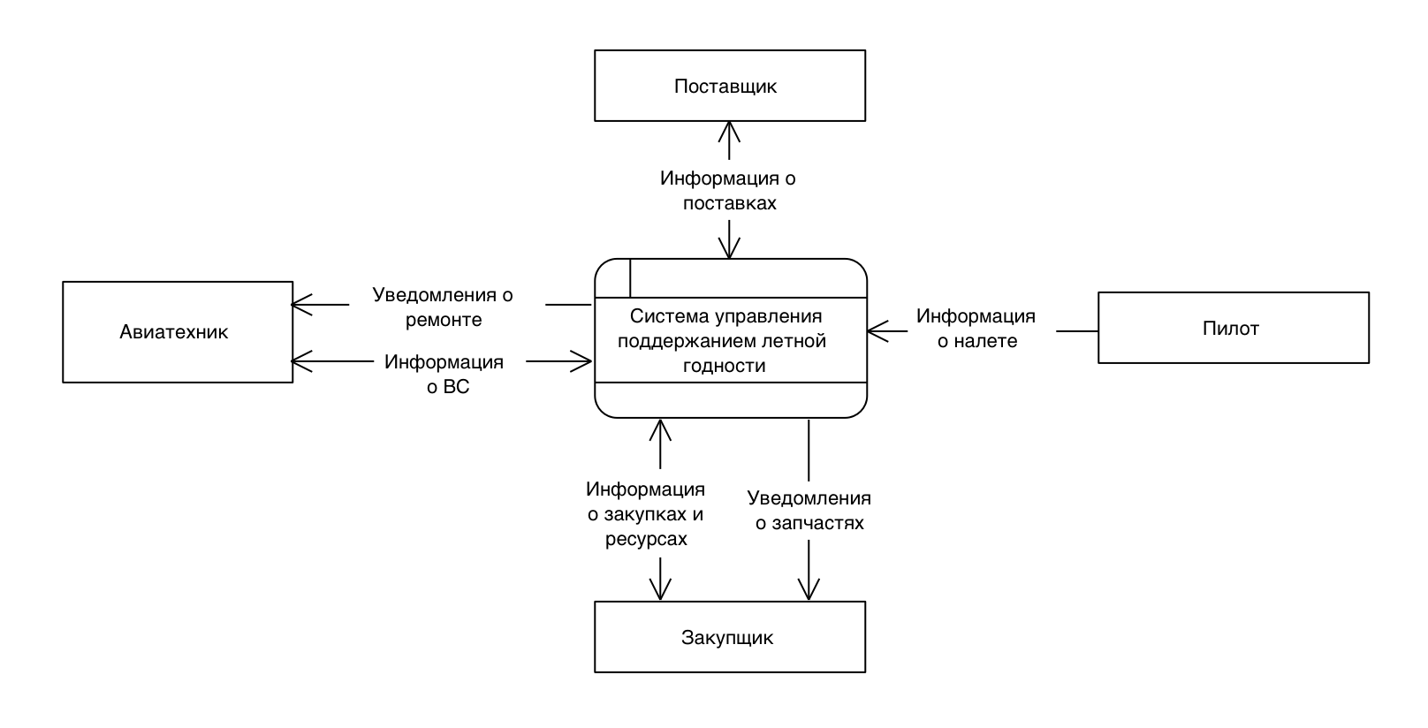

Контекстная диаграмма (нулевой уровень)

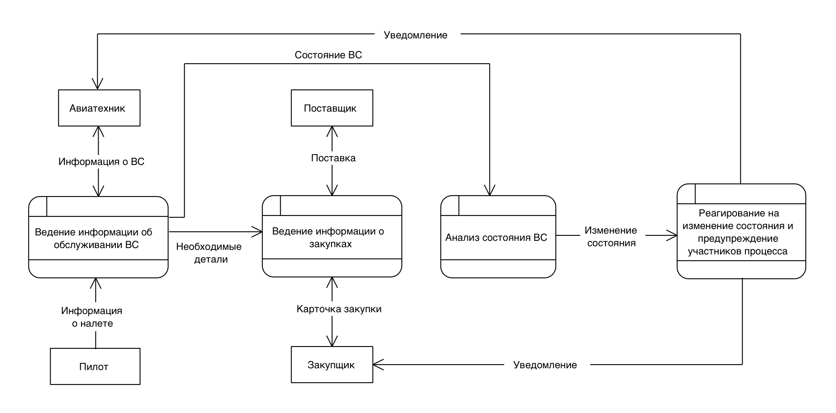

Диаграмма логических потоков данных (первый уровень)

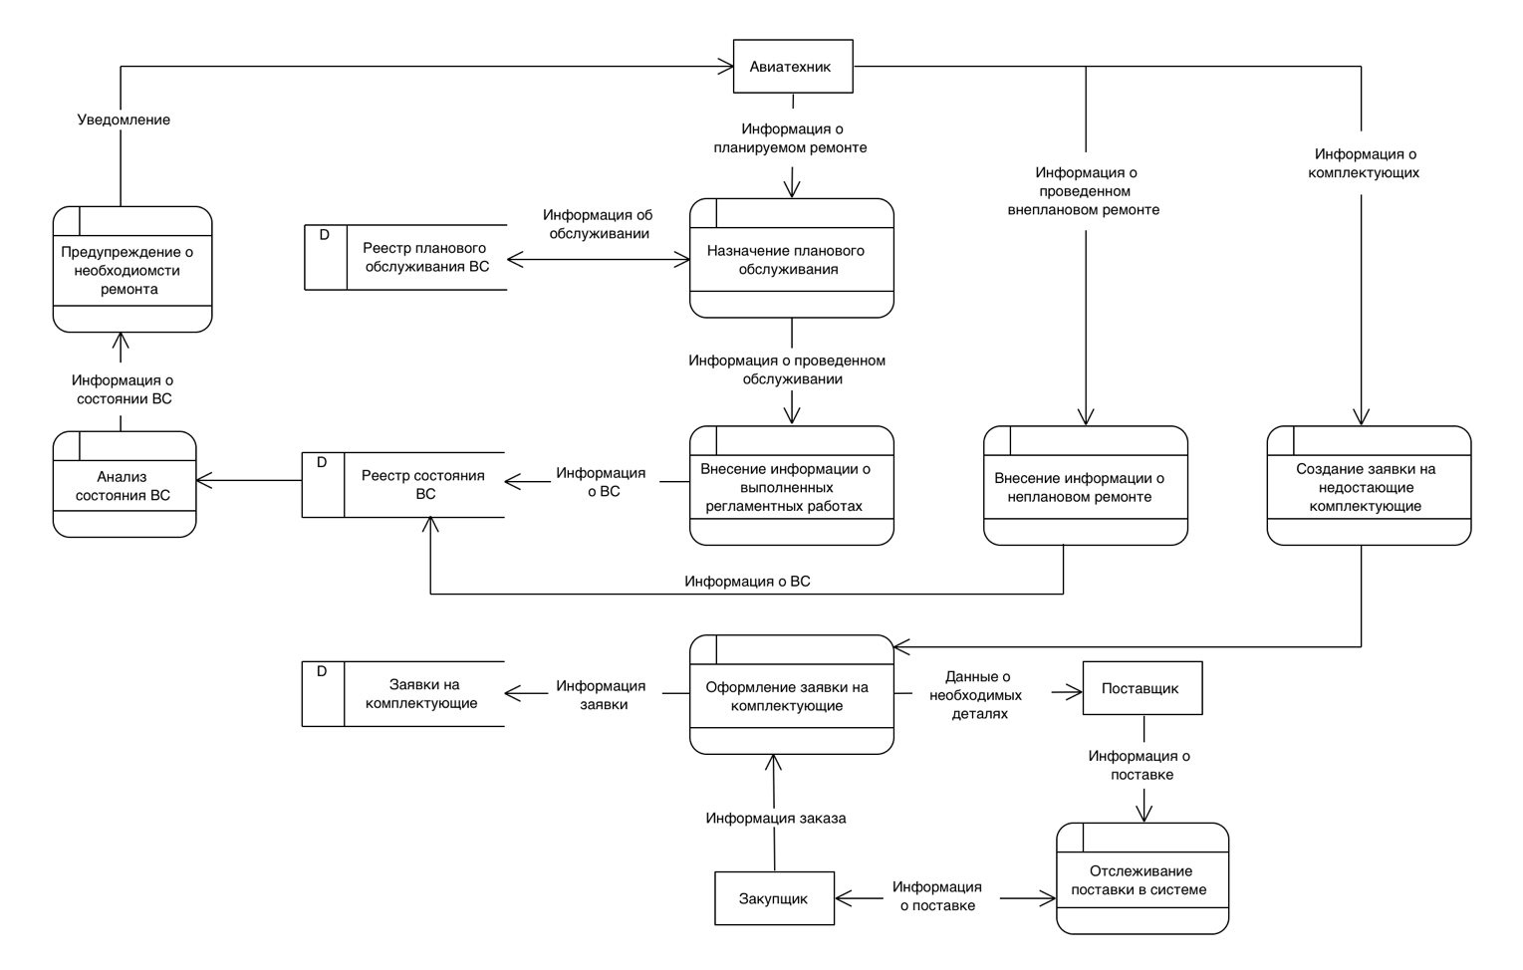

Диаграмма физических потоков данных (второй уровень)